**Atlantis Cyber Security lanceert “Nautilus”, een OT en IoT Cybersecurity Platform**

**In een tijdperk waar cyberaanvallen continu een bedreiging vormen in alle sectoren, kondigt Atlantis Cyber Security met trots de lancering van Nautilus aan. Een door het bedrijf zelf ontwikkelde software en sensor appliance die specifiek is ontworpen om de beveiliging en weerbaarheid van operationele technologie-infrastructuren te vergroten. Nautilus integreert geavanceerde detectietechnologie&euml;n met een software platform voor real-time dreigingsanalyses en inzichten over de kwetsbaarheden van de aangesloten apparatuur.**

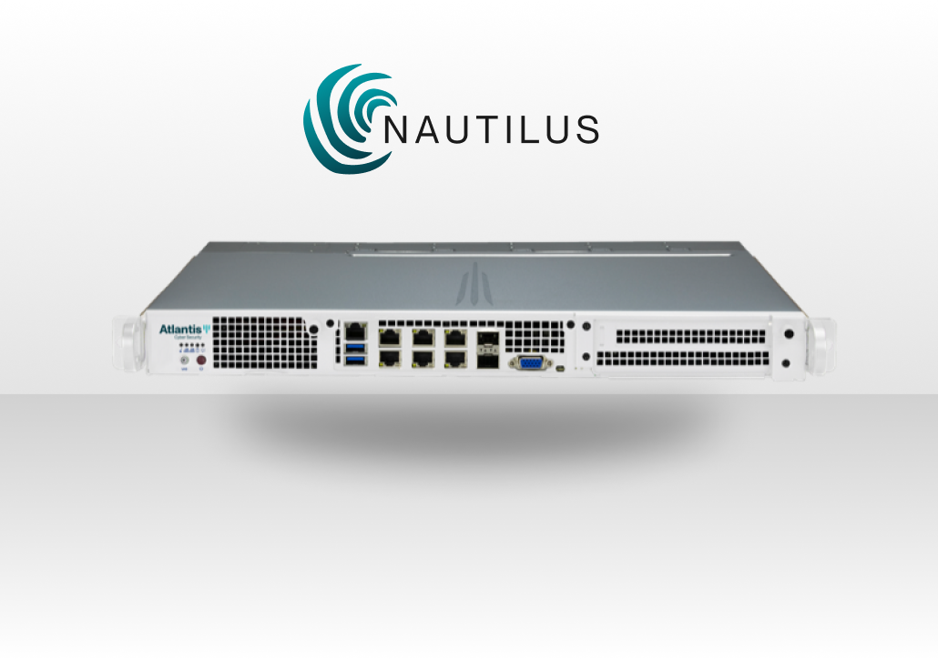

CTO Norbert van Adrichem: “De behoefte aan betaalbare en robuuste cybersecurity-maatregelen is urgenter dan ooit tevoren, met de toenemende frequentie van cyberaanvallen gericht op kritieke infrastructuur en operationele technologie.” Norbert: ” Door geavanceerde machinelearning en AI-integratie bieden de Nautilus sensor appliances in combinatie met het Nautilus platform real-time dreigingsdetectie en bruikbare intelligentie tegen evoluerende cyberdreigingen.

Nautilus als oplossing is specifiek ontwikkeld voor kritieke infrastructuren en de procesindustrie, waarbij Nautilus als een veelomvattend platform fungeert. Het biedt diepgaand inzicht in cyber-risico's door middel van automatische metingen van het gehele netwerk, inclusief Operationele Technologie. Nautilus kan worden ingezet in elke omgeving waar OT- en IoT-devices aanwezig zijn. In de praktijk dus vrijwel alle bedrijven in de proces- of ‘maak’industrie.

“Met Nautilus hebben we als doel het midden- en kleinbedrijf te ondersteunen in het verkrijgen van grip op cyber-risico’s en bieden van continuïteit. Vele bestaande oplossingen zijn vaak onbetaalbaar voor het mkb, en in meeste gevallen worden gevoelige data ongewenst buiten Europa opgeslagen. Nautilus biedt een oplossing die zowel betaalbaar als effectief is en waar data binnen de EU blijft. De interesse voor Nautilus is hoog en wordt mede gevoed door de NIS2-richtlijnen die de veiligheidseisen verhoogt en verbreedt waaronder ook de beveiliging van operationele technologieën (OT).” aldus CEO Marc van Gent.

Nautilus wordt geleverd als een breed inzetbare appliance, zowel fysiek als virtueel in te zetten, die voortdurend uw netwerk monitort. Daarmee wordt het eenvoudig om OT- en IoT-infrastructuren te beveiligen. Het platform biedt ongeëvenaarde mogelijkheden voor tijdige detectie van bedreigingen en risicobeheer. Sensoren zorgen dat niets binnen uw netwerken onopgemerkt blijft, terwijl de unieke integratie met AI ervoor zorgt dat dreigingen in begrijpelijke taal worden gecommuniceerd als bruikbare management-stuurinformatie.

Kleine en middelgrote ondernemingen zijn vaak kwetsbaarder voor cyberaanvallen vanwege beperkte middelen en budgetten. Meer dan een derde van de cyberaanvallen zijn gericht op deze groep, maar slechts 14% is adequaat voorbereid op dergelijke incidenten. Daarnaast richten hackers zich steeds vaker op productiefaciliteiten, waarbij industriële processen een significant risico lopen door geavanceerde cyberaanvallen. Operationele Technologie (OT) systemen zijn vaak gebaseerd op verouderde apparatuur en software, wat ze bijzonder kwetsbaar maakt voor cyberaanvallen. Het verbeteren van cybersecurity binnen deze systemen is cruciaal om ernstige gevolgen te voorkomen.

**Over Atlantis Cyber Security**

Atlantis Cyber Security, gevestigd in Haarlem, Nederland, is een innovatief bedrijf gespecialiseerd in de beveiliging van het Internet of Things (IoT) en Operationele Technologie (OT) in diverse industrieën. Met een sterke nadruk op Europese gegevensbeschermingsnormen (NIS2) biedt Atlantis Cyber Security innovatieve beveiligingsoplossingen die zijn afgestemd op de specifieke uitdagingen van Europese bedrijven. Atlantis Cyber Security zet zich in om kritieke infrastructuren wereldwijd te beschermen en de cyberveiligheid te versterken.

**Contact Informatie**

Norbert van Adrichem Jeroen van Es

[Norbert@nautilus-ot.com](mailto:Norbert@nautilus-ot.com)

[jeroen@nautilus-ot.com](mailto:jeroen@nautilus-ot.com)

CTO Nautilus OT CCO Nautilus OT

Telefoon: +31 (0)23 2100215

Https://www.nautilus-ot.com

**Over: Nautilus OT BV**

At Nautilus we are dedicated to transforming cybersecurity across Europe&#039;s critical infrastructures. Our mission is to deliver robust, easy-to-understand OT/IoT security solutions that empower C-level executives with clear, AI-driven, actionable insights to safeguard critical infrastructures and drive informed decision-making. As a trusted EU-based provider, we ensure complete data sovereignty and compliance with EU regulations. Join us in leading the way toward a secure, resilient digital future. Learn more about our innovative approach at https://nautilus-ot.com.

**Newsroom**

Bekijk het volledige persbericht inclusief meer foto's en video's in onze Newsroom.

[Bekijk het volledige persbericht](https://nautilus-ot-bv.presscloud.ai/pers/atlantis-cyber-security-lanceert-nautilus-een-ot-en-iot-cybersecurity-platform)

[Bekijk alle voorgaande persberichten](https://nautilus-ot-bv.presscloud.ai)

**Contact informatie**

Naam: Jeroen van Es

E-mail: jeroen@nautilus-ot.com

Telefoon: 0232100215